ỦY BAN NHÂN DÂN THÀNH PHỐ HỒ CHÍ MINH

TRƯỜNG CAO ĐẲNG LÝ TỰ TRỌNG TP. HỒ CHÍ MINH

KHOA CÔNG NGHỆ THÔNG TIN



**ĐỒ ÁN**

MÔN: PHÂN TÍCH VÀ THIẾT KẾ HỆ THỐNG

Tên đề tài : PHẦN MỀM QUẢN LÝ HỌC SINH, SINH VIÊN

Lớp: 22C2B - LTM1 Khóa : 2022 – 2023

Nhóm 7 :

* Hoàng Nguyễn Phương Khanh (Nhóm trưởng)
* Đỗ Minh Tiến
* Trịnh Tấn Lộc
* Phạm Nguyễn Duy Khang
* Đỗ Lê Khôi
* Ngô Bảo Hoà
* Trần Đăng Khoa

Họ và tên giáo viên : Trương Hoàng Nhu

**TP. Hồ Chí Minh, 2023**

**LỜI CẢM ƠN**

Em xin chân thành cảm ơn thầy Trương Hoàng Nhu đã hướng dẫn và cung cấp những giáo trình cần thiết cho việc thực hiện đề tài trong suốt quá trình làm đồ án này.

Trong quá trình làm đồ án nhóm em không thể tránh khỏi những sai sót, nhóm em xin tiếp thu những ý kiến đóng góp cũng như phản hồi của thầy để nhóm em có thể làm tốt hơn sau này.

Một lần nữa nhóm em xin chân thành được bày tỏ lòng kính trọng và biết ơn tới thầy Trương Hoàng Nhu đã tận tình truyền đạt cho nhóm em những kiến thức quý báu trong suốt thời gian học tập vừa qua.

TP.Hồ Chí Minh, tháng 2 năm 2023

Giảng viên hướng dẫn

Trương Hoàng Nhu

**NHẬN XÉT GIÁO VIÊN HƯỚNG DẪN**

# 

MỤC LỤC

MỞ ĐẦU 6

1. MÔ TẢ ĐỀ TÀI 7

1.1. Mô tả 7

1.2. Yêu cầu người dùng 7

1.3. Nhiệm vụ chính 7

2. Khảo sát hệ thống và phân tích hiện trạng hệ thống 8

2.1. Khảo sát hệ thống 8

2.1.2. Mục tiêu đào tạo 10

2.1.3. Chương trình đào tạo 10

2.1.4. Khoá học 11

**3. Bảng chú giải hệ thống** 11

4. Yêu cầu chung đối với phần mềm 12

4.1. Yêu cầu người sử dụng 12

4.2. Yêu cầu hệ thống 12

5. Tổng quan chức năng phần mềm quản lý sinh viên 13

6. Các biểu mẫu sử dụng trong hệ thống 14

6.1. Yêu cầu tiếp nhận hồ sơ sinh viên 14

6.2. Danh sách sinh viên từng lớp 14

6.3. Danh sách môn học 15

6.4. Bảng điểm cá nhân 15

6.5. Danh sách học bổng 16

6.6. Danh sách sinh viên 17

6.7. Báo cáo tổng kết môn học 18

6.8. Báo cáo tổng kết học kỳ 19

7. Sơ đồ lớp 20

7.1. Sơ đồ lớp ở mức phân tích 20

7.2. Danh sách các lớp đối tượng 20

**8. ĐẶC TẢ YÊU CẦU CHỨC NĂNG** 21

**8.1. Đặc tả use case và vẽ biểu đồ use case** 21

***8.1.1.* Đặc tả use case** 21

***8.1.1.1. Quản lý khoa*** 21

***8.1.1.4. Kết quả học tập*** 22

***8.1.1.5. Quản lý lịch học*** 23

***8.1.1.6. Quản lý môn học*** 23

***8.1.1.7. Quản lý giáo viên*** 24

***8.1.1.8. Quản lý hồ sơ sinh viên*** 24

**8.1.2. Biểu đồ use case** 25

8.2. Biểu dồ tuần tự 27

9. Biểu đồ phân cấp chức năng 36

9.1. Biểu đồ mức khung cảnh 36

9.2. Biểu đồ mức đỉnh 37

9.3. Biểu đồ phân rã quản lý sinh viên 38

9.4. Biểu đồ phân rã quản lý môn học 38

9.5. Biểu đồ phân rã quản lý điểm 39

10. Mô hình ER 40

11. Sơ đồ logic 41

12. Mô hình ERD 41

13. Thiết kế giao diện 43

13.1. Đăng nhập 43

13.2. Trang chủ 44

13.3. Quản lý môn học 45

13.4. Quản lý lớp 45

13.5. Quản lý điểm 46

13.6. Quản lý sinh viên 47

13.7. Quản lý giảng viên 48

13.8. Quản lý sinh viên học lại 49

13.9. Quản lý sinh viên thi lại 50

13.10. Quản lý sinh viên lên lớp 51

13.11. Quản lý sinh viên đạt học bổng 52

14. Đánh giá chung 52

14.1. Ưu điểm 52

14.2. Nhược điểm 52

KẾT LUẬN 53

Tài liệu tham khảo 54

# 

# MỞ ĐẦU

Việc quản lý đồ án phần mềm quản lý sinh viên là một yêu cầu thiết yếu của mỗi trường cao đẳng. Để quản lý đồ án và lưu trữ có hiệu quả thì không đơn giản bởi đòi hỏi kỹ năng của người quản lý. Làm sao để vừa có thể kiểm soát được số lượng đề tài của các khoá, các hệ đào tạo khác nhau vừa có thể lưu trữ làm tài liệu cho các bạn sinh viên khoá sau đồng thời phân công giảng viên hướng dẫn đồ án một cách hợp lý. Việc quản lý và lưu trữ đồ án trước đây chủ yếu sử dụng phương pháp thủ công, bản mềm, source code đồ án thường lưu trên đĩa,… Chiếm diện tích lưu trữ rất lớn. Do đó, khi quản lý hay tìm kiếm mất rất nhiều thời gian và công sức mà hiệu quả công việc đem lại không cao đôi khi còn xảy ra sai sót mất mát dữ liệu không đáng có. Hiện nay công tác quản lý đồ án tốt nghiệp sinh viên của một số trường cao đẳng nói chung và khoa công nghệ thông tin của trường cao đẳng Lý Tự Trọng nói riêng còn chưa đạt hiệu quả cao. Do đó việc đòi hỏi có một phần mềm chuyên dụng trợ giúp cho công việc quản lý và lưu trữ đồ án tốt nghiệp sinh viên là một nhu cầu tất yếu để đảm bảo.

Là một đề tài mang tính thực tiễn cao và với vốn kiến thức đã được học tại trường, nhóm em đã chọn đề tài : “Quản lý sinh viên” . Đề tài này sẽ phần nào đưa ra được những nhận xét, những đánh giá tổng thể và từ đó đưa ra được hệ thống mới với các chức năng nhập tìm kiếm xem sửa xoá. Trong phạm vi đồ án nhóm em không thể trình bày được cặn kẽ về hệ thống quản lý do đó chỉ nêu lên những vấn đề mình đã thực hiện được trong việc phân tích và thiết kế hệ thống xây dựng chương trình. Vì thời gian làm đồ án ngắn và kiến thức còn hạn hẹp nên nhóm em không thể tránh khỏi những thiếu sót, mong thầy sẽ có những góp ý để giúp nhóm hoàn thiện hơn phần mềm này. Nhóm em rất mong được sự góp ý của thầy.

## MÔ TẢ ĐỀ TÀI

### Mô tả

Trường Cao đẳng Lý Tự Trọng là một trong những ngôi trường trực thuộc Bộ Giáo Dục và Đào Tạo. Trường gồm có nhiều khoa, mỗi khoa có nhiều bộ môn và mỗi bộ môn có nhiều môn học khác nhau. Ngoài ra, mỗi học sinh có học vị, học hàm khác nhau.

Vì vậy, trường cần một chương trình để quản lý giáo viên dựa theo việc quản lý các mục sau:

* Theo mã học sinh.
* Theo khoa: Trong mỗi khoa có trưởng khoa và phó khoa.
* Theo bộ môn: Trong mỗi bộ môn có trưởng bộ môn và phó bộ môn.
* Theo học vị, học hàm.

### Yêu cầu người dùng

* Xem các thông tin học sinh, khoa, bộ môn, …
* Có thể cập nhật thông tin của học sinh.
* Có thể tìm kiếm thông tin theo khoa, bộ môn, …
* Có thể in/xuất thống kê.

### Nhiệm vụ chính

* Tìm hiểu cơ cấu hoạt động của trường Cao Đẳng Lý Tự Trọng.
* Áp dụng kiến thức phân tích và thiết kế hệ thống đã học để xây dựng chương trình quản lý học sinh,sinh viên.
* Phần mềm này được sử dụng để quản lý thông tin của sinh viên, lịch học, lịch thi, điểm,…

## Khảo sát hệ thống và phân tích hiện trạng hệ thống

### Khảo sát hệ thống

* + 1. **Tổng quan**

Trường Cao đẳng Lý Tự Trọng được thành lập vào năm 1986 hiện có các khoa : Công nghệ thông tin, kinh tế, khoa học cơ bản, xây dựng, công nghệ may - thời trang, công nghệ động lực, công nghệ cơ khí, công nghệ nhiệt lạnh, công nghệ điện điện tử.

Hiện trường đào tạo các văn bằng : Cử nhân hệ cao đẳng công nghệ thông tin, cử nhân hệ chính quy, hệ hoàn chỉnh đại học, thạc sỹ và tiến sỹ. Hàng năm trường có 2000 cử nhân và gần 80 thạc sỹ, tiến sỹ ra trường cung cấp các đội ngũ cán bộ khoa học tự nhiên.

Sơ đồ tổ chức của trường Cao đẳng Lý Tự Trọng

### Mục tiêu đào tạo

* Đào tạo cao đẳng với việc học áp dụng các tín chỉ trở nên linh hoạt và đáp ứng tốt hơn các nhu cầu của thị trường lao động.
* Đồng thời phương hướng đào tạo thường xuyên được điều chỉnh cho phù hợp với tiến trình phát triển khoa học kỹ thuật và yêu cầu xã hội.
* Đào tạo hệ cao đẳng công nghệ thông tin để đáp ứng nhu cầu lao động trong lĩnh vực tin học.

### Chương trình đào tạo

Bao gồm hai khối kiến thức :

* Khối kiến thức giáo dục đại cương bao gồm các học phần thuộc các lĩnh vực : Khoa học xã hội và nhân văn, khoa học tự nhiên và toán, ngoại ngữ, giáo dục quốc phòng và giáo dục thể chất.
* Khối kiến thức giáo dục chuyên nghiệp gồm các học phần cơ sở phục vụ chuyên ngành, ngoại ngữ và các học phần chuyên môn nhằm cung cấp cho người học những kiến thức và kỹ năng nghề nghiệp ban đầu cần thiết.
* Mỗi khối kiến thức có 2 nhóm học phần như sau : nhóm học phần bắt buộc gồm những học phần chứa đựng những nội dung kiến thức chính yếu của ngành đào tạo, bắt buộc sinh viên phải học chiếm khoảng 70 đến 80 phần trăm khối lượng kiến thức toàn khoá và nhóm học phần tự chọn gồm những học phần chứa đựng những nội dung cần thiết nhưng sinh viên lựa chọn để tích luỹ đủ số tín chỉ và chiếm khoảng 20 đến 30 phần trăm khối lượng kiến thức toàn khoá. Sinh viên được tự chọn những học phần này theo định hướng của giảng viên hướng dẫn hay cố vấn học tập.

### Khoá học

* Khoá học là thời gian để sinh viên hoàn thành chương trình đào tạo của một ngành chuyên môn ở trình độ đại học hay cao đẳng được thực hiện như sau :

|  |  |  |
| --- | --- | --- |
| Bậc học | Thời gian đào tạo | Số tín chỉ tích luỹ |
| Đại học | 4 năm | 210 |
| Cao đẳng | 1,5 năm | 48 |

* Tuỳ theo khả năng học tập, sinh viên được rút ngắn hoặc kéo dài thời gian học tối đa như sau :

|  |  |  |
| --- | --- | --- |
| Bậc học | Rút ngắn tối đa | Kéo dài tối đa |
| Đại học | 2 | 4 |
| Cao đẳng | 2 | 4 |

1. **Bảng chú giải hệ thống**

|  |  |  |
| --- | --- | --- |
| Thuật ngữ | Định nghĩa | Giải thích |
| QLSV | Quản lý sinh viên | Tên dự án |
| CSDL | Cơ sở dữ liệu | Nơi lưu trữ thông tin và cho phép truy cập |

## Yêu cầu chung đối với phần mềm

### Yêu cầu người sử dụng

* Các chức năng của phần mềm phải tuân theo quy trình đào tạo của trường
* Phần mềm có giao diện thân thiện để mọi người đều có thể sử dụng
* Hệ thống phải dễ sử dụng, quản lý đảm bảo tốt cho việc để quản lý cũng như tra cứu cùng thời điểm với số lượng lớn người dùng
* Hệ thống bảo mật tốt tất cả mọi thông tin cá nhân chỉ có người được phân quyền mới được phép xem và chỉnh sửa
* Hệ thống có chức năng sao lưu, phục hồi dữ liệu
* Ngăn chặn không gây lỗi, cảnh báo nếu gặp lỗi

### Yêu cầu hệ thống

* **Yêu cầu chức năng**

_ Chức năng quản trị hệ thống

_ Chức năng quản lý thông tin

_ Chức năng tra cứu thông tin

* **Yêu cầu phi chức năng**

**Tính tiện dụng :**

_ Giao diện người dùng thân thiện

_ Truy xuất dữ liệu nhanh, lưu trữ dữ liệu tốt

_ Tìm kiếm nhanh, thuận tiện

**Tính tương thích :**

**_** Chạy được trên hệ điều hành Windows hiện nay

**Tính bảo mật :**

_ Có chức năng sao lưu cơ sở dữ liệu (định kỳ hay tức thì)

_ Phục hồi cơ sở dữ liệu khi cần thiết

## Tổng quan chức năng phần mềm quản lý sinh viên

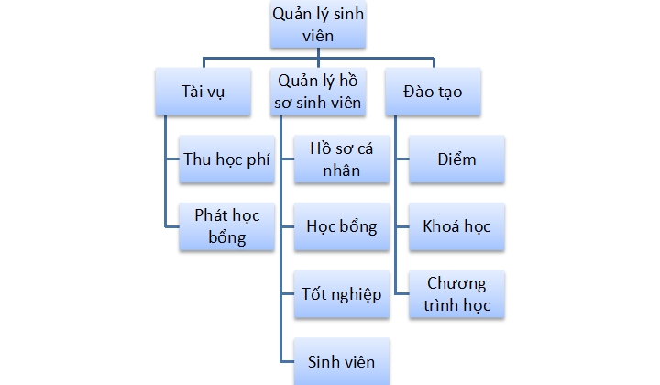

## Các biểu mẫu sử dụng trong hệ thống

### Yêu cầu tiếp nhận hồ sơ sinh viên

**HỒ SƠ SINH VIÊN**

Họ và tên : Giới tính :

Ngày sinh : Địa chỉ :

Nơi sinh : Số điện thoại :

### Danh sách sinh viên từng lớp

**DANH SÁCH LỚP**

**Trường Cao đẳng Lý Tự Trọng** Khoa : …..

Phòng đào tạo Lớp : ………. Sỉ số : …….

|  |  |  |  |  |  |  |  |
| --- | --- | --- | --- | --- | --- | --- | --- |
| STT | Mã Sinh Viên | Họ và Tên | Ngày sinh | Giới tính | Quê quán | Chỗ ở hiện tại | Ghi chú |
| 1 | …….. | …….. | …….. | …….. | …….. | …….. | …….. |
| 2 | …….. | …….. | …….. | …….. | …….. | …….. | …….. |
| 3 | …….. | …….. | …….. | …….. | …….. | …….. | …….. |

### Danh sách môn học

**DANH SÁCH MÔN HỌC**

**Trường Cao đẳng Lý Tự Trọng** Khoa : …..

Phòng đào tạo Lớp : …….

|  |  |  |  |  |  |  |  |
| --- | --- | --- | --- | --- | --- | --- | --- |
| STT | Mã môn học | Tên môn học | Bộ môn | Số tín chỉ | Ngành đào tạo | Chuyên ngành đào tạo | Học kỳ |
| 1 | …….. | …….. | …….. | …….. | …….. | …….. | …….. |
| 2 | …….. | …….. | …….. | …….. | …….. | …….. | …….. |
| 3 | …….. | …….. | …….. | …….. | …….. | …….. | …….. |

### Bảng điểm cá nhân

**CỘNG HOÀ XÃ HỘI CHỦ NGHĨA VIỆT NAM**

**Độc lập - Tự do - Hạnh phúc**

**Trường Cao đẳng Lý Tự Trọng**

**BẢNG ĐIỂM CÁ NHÂN**

Họ tên : ………………………………………………… Lớp : ………..

Ngày sinh : ……………………………….. Khoá : ……………………

Giới tính : ……………… Chuyên ngành : …………………………….

|  |  |  |  |  |
| --- | --- | --- | --- | --- |
| STT | Mã môn học | Tên môn học | Số tín chỉ | Điểm tổng kết |
| 1 | ….…. | ….…. | ….…. | ….…. |
| 2 | ….…. | ….…. | ….…. | ….…. |
| 3 | ….…. | ….…. | ….…. | ….…. |

### Danh sách học bổng

**Trường Cao đẳng Lý Tự Trọng**

**DANH SÁCH HỌC BỔNG**

**Trường Cao đẳng Lý Tự Trọng** Khoa :………………………

Phòng đào tạo Năm học : …………………..

Hệ đào tạo : ………………...

Chuyên ngành : …………….

|  |  |  |  |  |  |
| --- | --- | --- | --- | --- | --- |
| STT | Mã số sinh viên | Họ và tên | Lớp | Điểm rèn luyện | Điểm học tập |
| 1 | ….…….. | ….…….. | ….…….. | ….…….. | ….…….. |
| 2 | ….…….. | ….…….. | ….…….. | ….…….. | ….…….. |
| 3 | ….…….. | ….…….. | ….…….. | ….…….. | ….…….. |

### Danh sách sinh viên

**DANH SÁCH SINH VIÊN**

**Trường Cao đẳng Lý Tự Trọng** Khoa : ……………..

Phòng đào tạo Lớp : ………………

|  |  |  |  |  |  |
| --- | --- | --- | --- | --- | --- |
| STT | Họ và tên | Lớp | Điểm thi lần 1 | Điểm thi lần 2 | Tổng điểm |
| 1 | ….…… | ….…… | ….…… | ….…… | ….…… |
| 2 | ….…… | ….…… | ….…… | ….…… | ….…… |
| 3 | ….…… | ….…… | ….…… | ….…… | ….…… |

### Báo cáo tổng kết môn học

**BÁO CÁO TỔNG KẾT MÔN HỌC**

**Trường Cao đẳng Lý Tự Trọng** Khoa : ……………….

Phòng đào tạo Môn : ………………….. Học kỳ : …………

|  |  |  |  |  |
| --- | --- | --- | --- | --- |
| STT | Lớp | Sỉ số | Số lượng đạt | Tỉ lệ |
| 1 | ….……….. | ….……….. | ….……….. | ….……….. |
| 2 | ….……….. | ….……….. | ….……….. | ….……….. |
| 3 | ….……….. | ….……….. | ….……….. | ….……….. |

### Báo cáo tổng kết học kỳ

**BÁO CÁO TỔNG KẾT HỌC KỲ**

**Trường Cao đẳng Lý Tự Trọng** Khoa : ……………….

Phòng đào tạo Học kỳ : ……………..

|  |  |  |  |  |
| --- | --- | --- | --- | --- |
| STT | Lớp | Sỉ số | Số lượng đạt | Tỉ lệ |
| 1 | ….……….. | ….……….. | ….……….. | ….……….. |
| 2 | ….……….. | ….……….. | ….……….. | ….……….. |
| 3 | ….……….. | ….……….. | ….……….. | ….……….. |

## Sơ đồ lớp

### Sơ đồ lớp ở mức phân tích

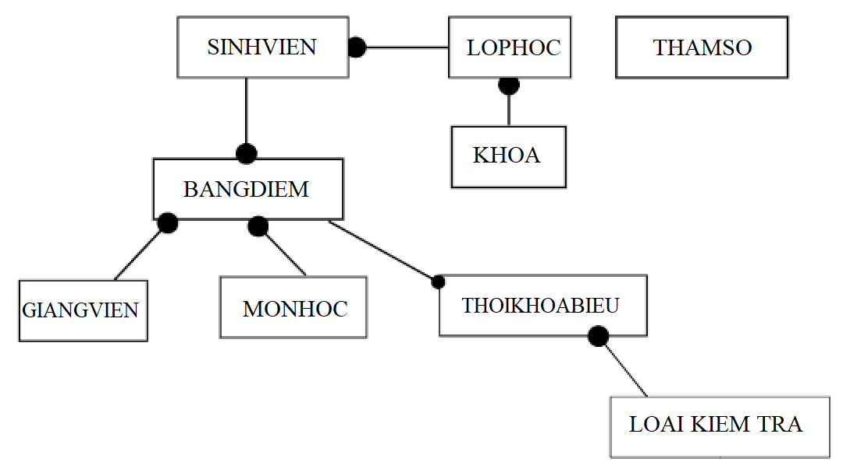

### Danh sách các lớp đối tượng

|  |  |  |
| --- | --- | --- |
| *STT* | *Tên lớp* | *Ý nghĩa* |
| 1 | SINHVIEN | Lưu thông tin sinh viên |
| 2 | LOPHOC | Lưu thông tin về lớp học |
| 3 | KHOA | Lưu thông tin về danh sách khoa |
| 4 | MONHOC | Lưu trữ danh sách các môn học |
| 5 | BANGDIEM | Lưu trữ thông tin về điểm trung bình cuối kỳ của sinh viên |
| 6 | GIANGVIEN | Lưu trữ thông tin về danh sách các giảng viên |
| 7 | THOIKHOABIEU | Lưu trữ thông tin về thời khoá biểu |
| 8 | LOAI KIEM TRA | Lưu trữ danh sách các loại kiểm tra |
| 9 | THAMSO | Lưu trữ các thông tin về quy định |

1. **ĐẶC TẢ YÊU CẦU CHỨC NĂNG**
   1. **Đặc tả use case và vẽ biểu đồ use case**
      1. **Đặc tả use case**
         1. ***Quản lý khoa***

|  |  |
| --- | --- |
| Tác nhân | Người quản trị hệ thống, quản lý phòng đào tạo |
| Mục đích | Quản lý, cập nhật các thông tin của khoa đào tạo như tên khoa, trưởng khoa,… |
| Mô tả | Người quản lý phòng đào tạo nhập các thông tin của các khoa vào cơ sở dữ liệu, cập nhật thông tin đó khi có thay đổi. |

* + - 1. ***Quản lý lớp***

|  |  |
| --- | --- |
| Tác nhân | Quản trị hệ thống, quản lý phòng đào tạo |
| Mục đích | Quản lý, cập nhật thêm xoá sửa các lớp trong trường |
| Mô tả | Người quản lý phòng đào tạo sẽ thêm mới các lớp vào cơ sở dữ liệu bao gồm mã lớp, tên lớp, môn học sau đó cập nhật các thông tin này khi có thay đổi.. |

* + - 1. ***Lập lịch thi , phòng thi***

|  |  |
| --- | --- |
| Tác nhân | Quản trị hệ thống, quản lý phòng đào tạo |
| Mục đích | Lập lịch thi , phòng thi cho sinh viên các lớp |
| Mô tả | Người quản lý phòng đào tạo sẽ lập lịch thi , phòng thi đảm bảo các điều kiện sau như phòng thi không bị trùng , sinh viên thi không bị trùng các môn. |

* + - 1. ***Kết quả học tập***

|  |  |
| --- | --- |
| Tác nhân | Quản trị hệ thống, quản lý phòng đào tạo |
| Mục đích | Quản lý cập nhật điểm cho các sinh viên dựa vào đó đánh giá kết quả học tập |
| Mô tả | Quản lý phòng đào tạo nhập điểm, cập nhật điểm của sinh viên, sau đó tính điểm trung bình và đánh giá xếp loại.. |

* + - 1. ***Quản lý lịch học***

|  |  |
| --- | --- |
| Tác nhân | Quản trị hệ thống, quản lý phòng đào tạo |
| Mục đích | Lập lịch học cho sinh viên , cập nhật nếu có thay đổi |
| Mô tả | Quản lý sẽ nhập thông tin lịch học gồm tên môn học, tên giáo viên, thời gian học và phòng học. |

* + - 1. ***Quản lý môn học***

|  |  |
| --- | --- |
| Tác nhân | Quản trị hệ thống, quản lý phòng đào tạo |
| Mục đích | Cập nhật môn học gồm mã môn học, tên môn học, số tiết, số tín chỉ |
| Mô tả | Người quản lý sẽ thêm mới các môn học vào cơ sở dữ liệu và cập nhật thông tin khi có thay đổi. |

* + - 1. ***Quản lý giáo viên***

|  |  |
| --- | --- |
| Tác nhân | Quản trị hệ thống, quản lý phòng đào tạo |
| Mục đích | Thêm mới hoặc cập nhật thông tin các giáo viên |
| Mô tả | Người quản lý sẽ nhập các thông tin của giáo viên vào cơ sở dữ liệu bao gồm mã giáo viên, họ tên, ngày sinh, quê quán, khoa, dạy môn nào. Cập nhật thông tin trên khi có thay đổi. |

* + - 1. ***Quản lý hồ sơ sinh viên***

|  |  |
| --- | --- |
| Tác nhân | Quản trị hệ thống, phòng đào tạo quản lý sinh viên |
| Mục đích | Thêm mới hoặc cập nhật thông tin hồ sơ của sinh viên |
| Mô tả | Nhập trực tiếp các thông tin của sinh viên rồi ghi vào cơ sở dữ liệu. |

* + 1. **Biểu đồ use case**
       1. **Biểu đồ use case của toàn hệ thống**

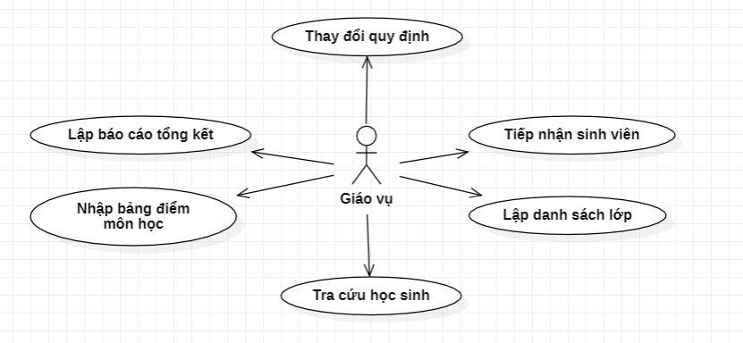

* + - 1. ***Sơ đồ use case quản lý phòng đào tạo***

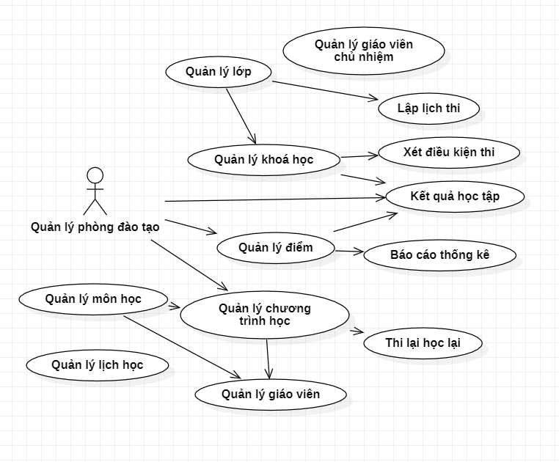

* + - 1. ***Sơ đồ use case quản lý sinh viên***

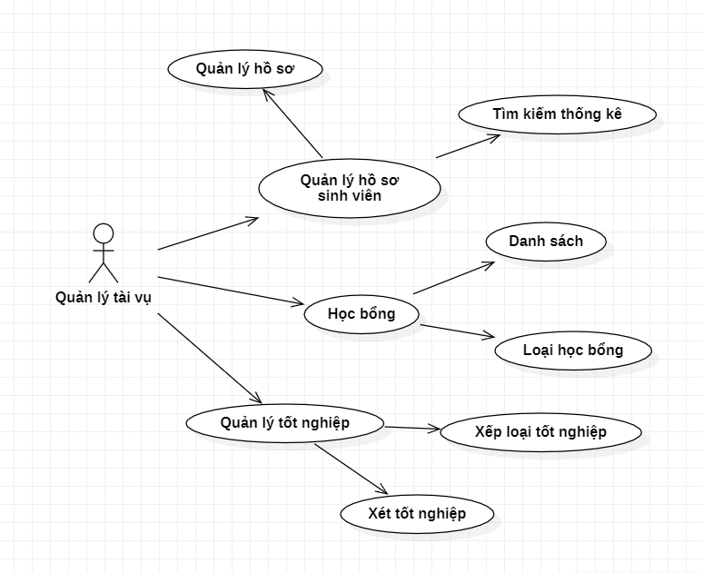

### Biểu dồ tuần tự

* + 1. **Quản lý khoa**

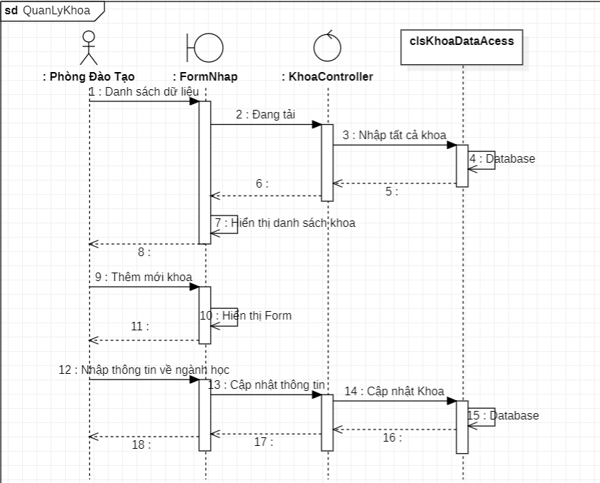

* + 1. **Quản lý lớp**

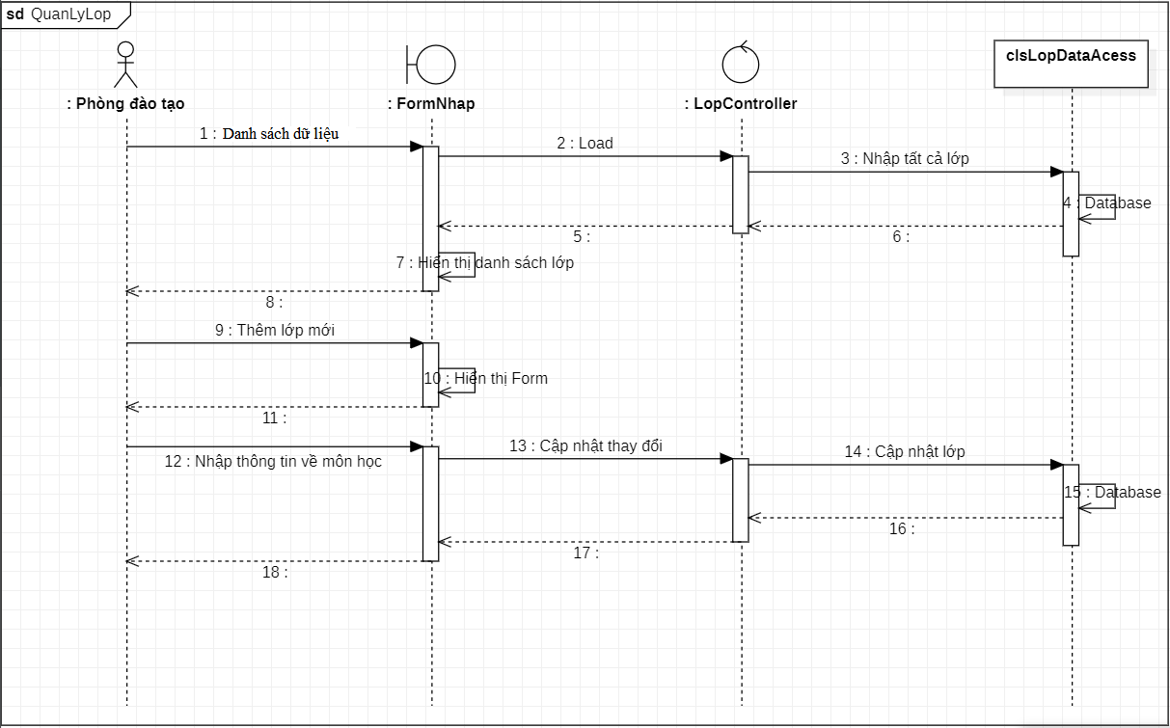

* + 1. **Quản lý Lịch Thi**

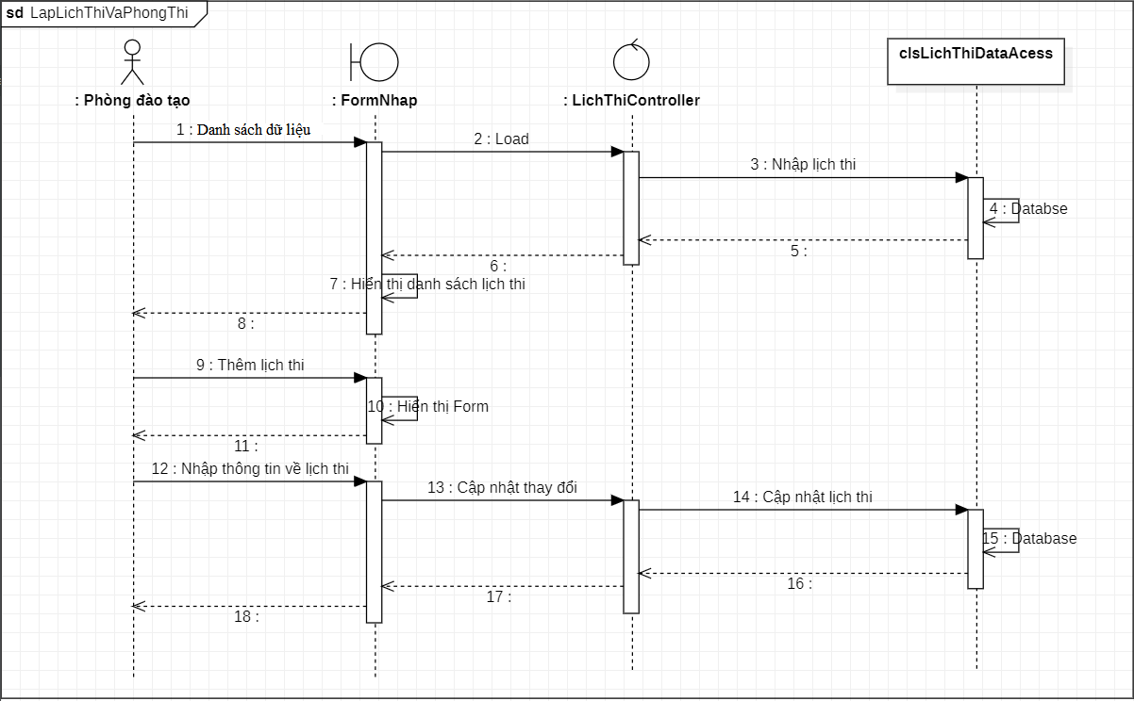

* + 1. **Quản lý Kết quả học tập**

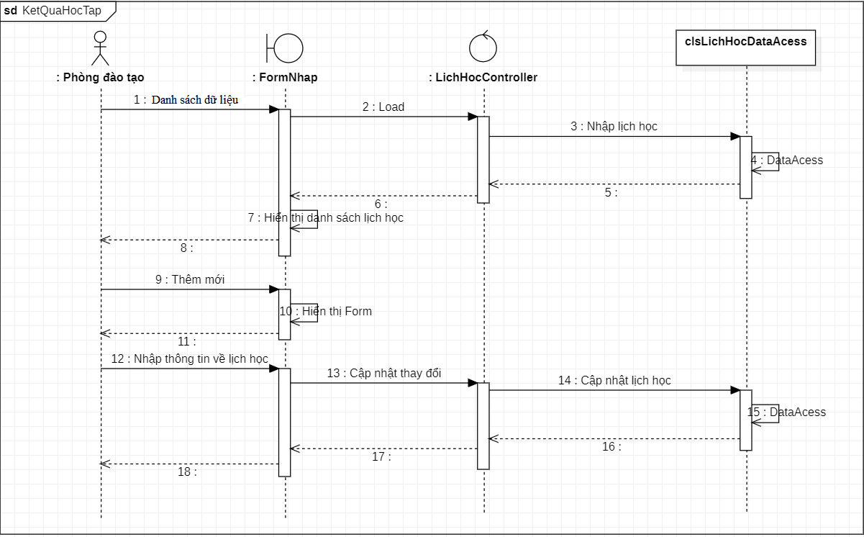

* + 1. **Quản lý Lịch Học**

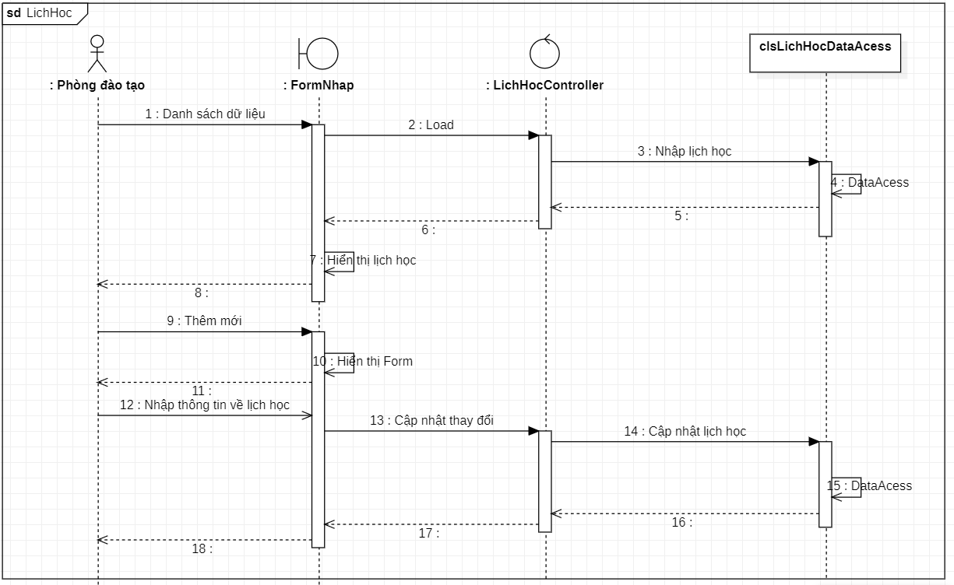

* + 1. **Quản lý môn học**

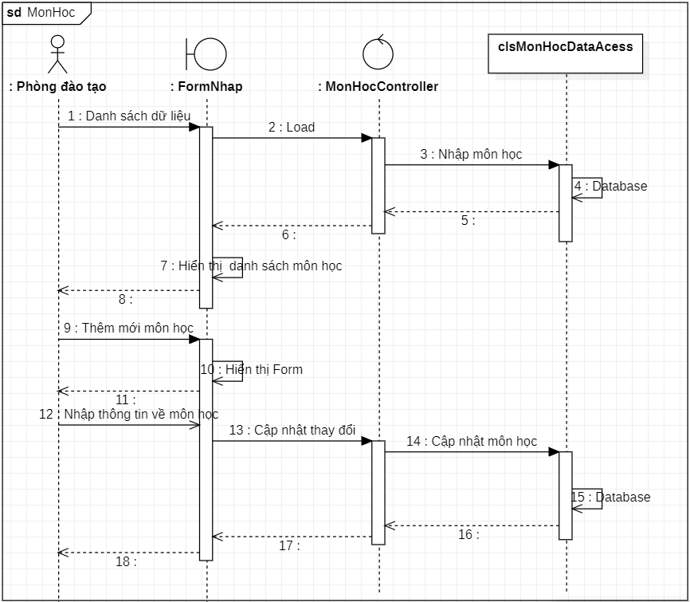

* + 1. **Quản lý Giáo Viên**

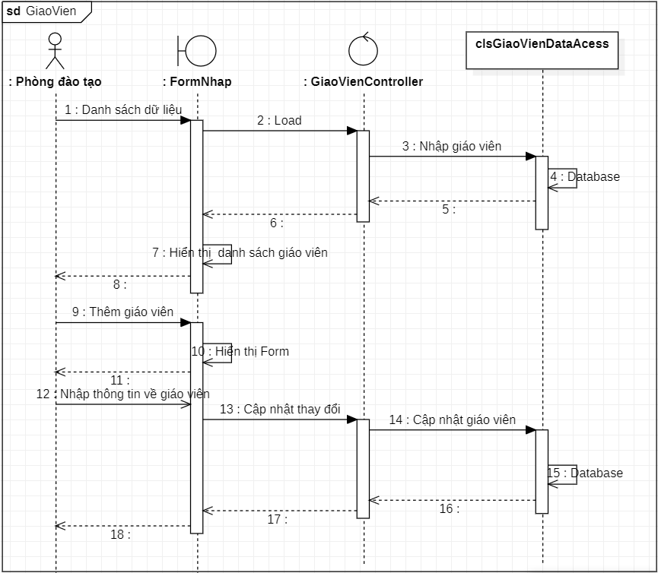

* + 1. **Quản lý Hồ Sơ**

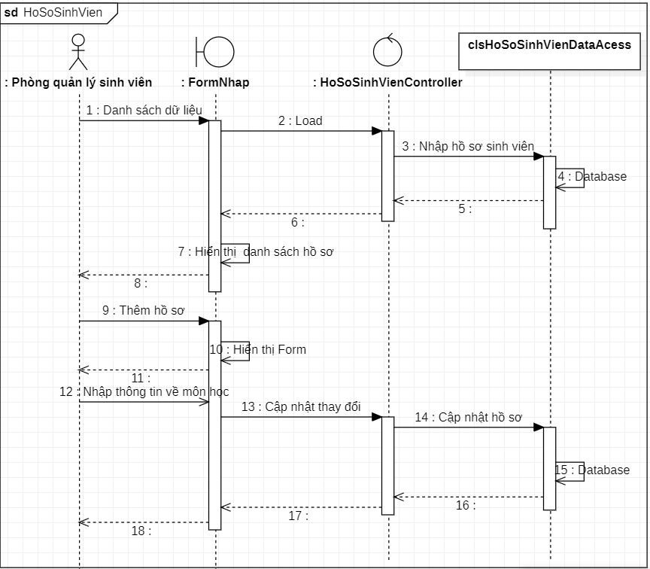

## Biểu đồ phân cấp chức năng

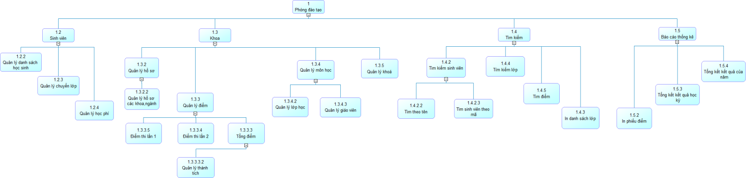

### Biểu đồ mức khung cảnh

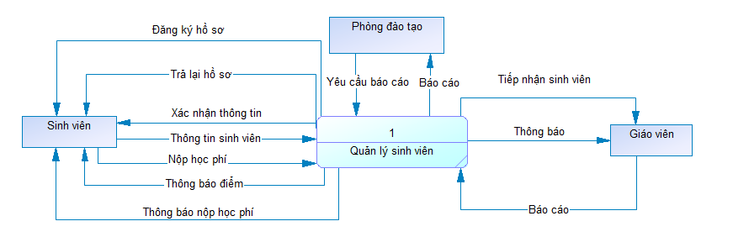

### Biểu đồ mức đỉnh

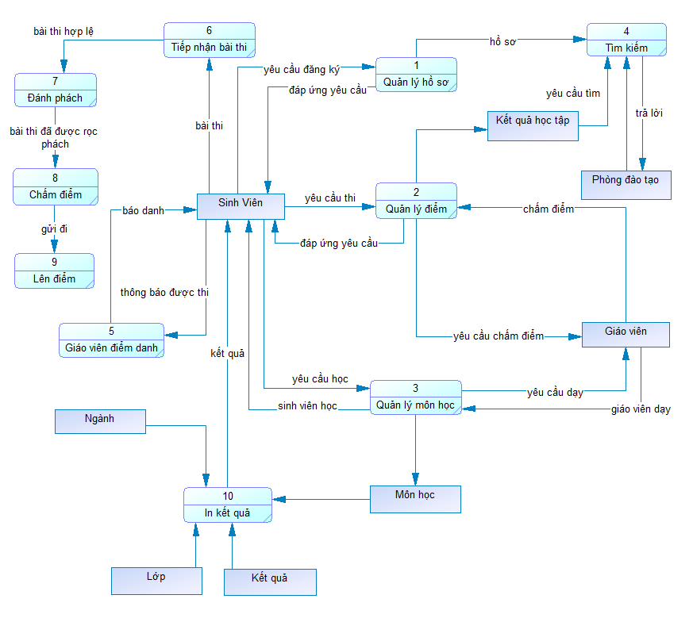

### Biểu đồ phân rã quản lý sinh viên

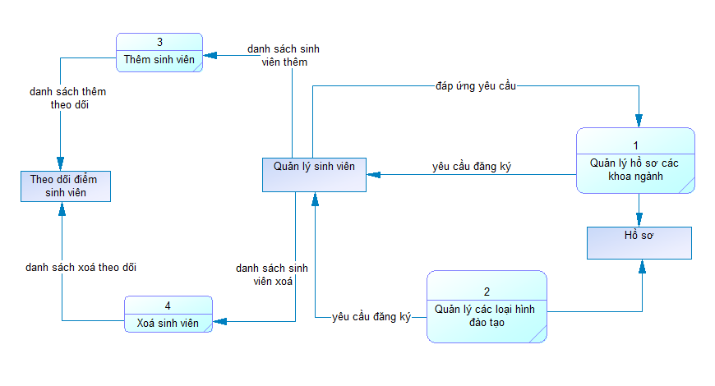

### Biểu đồ phân rã quản lý môn học

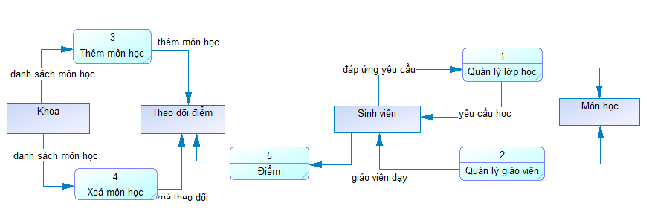

### Biểu đồ phân rã quản lý điểm

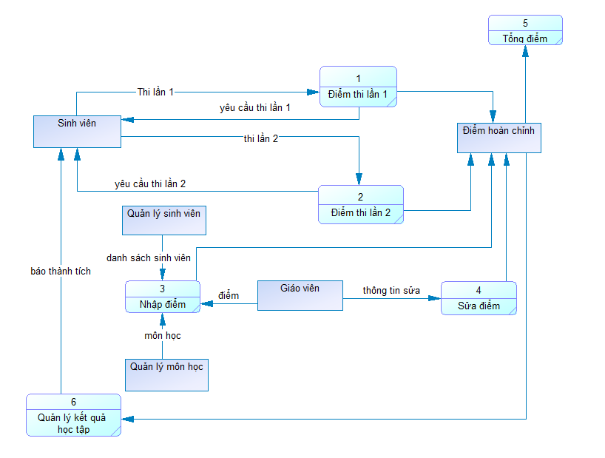

## Mô hình ER

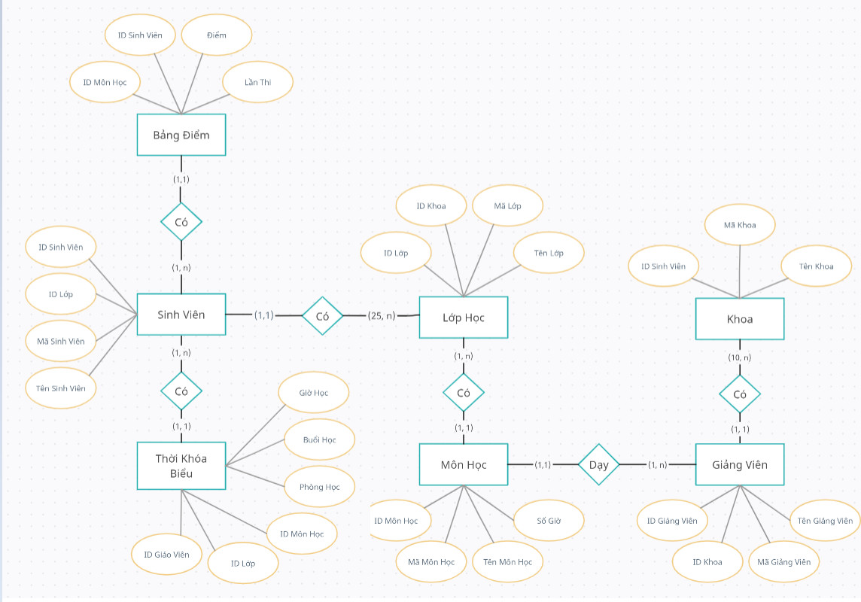

## Sơ đồ logic

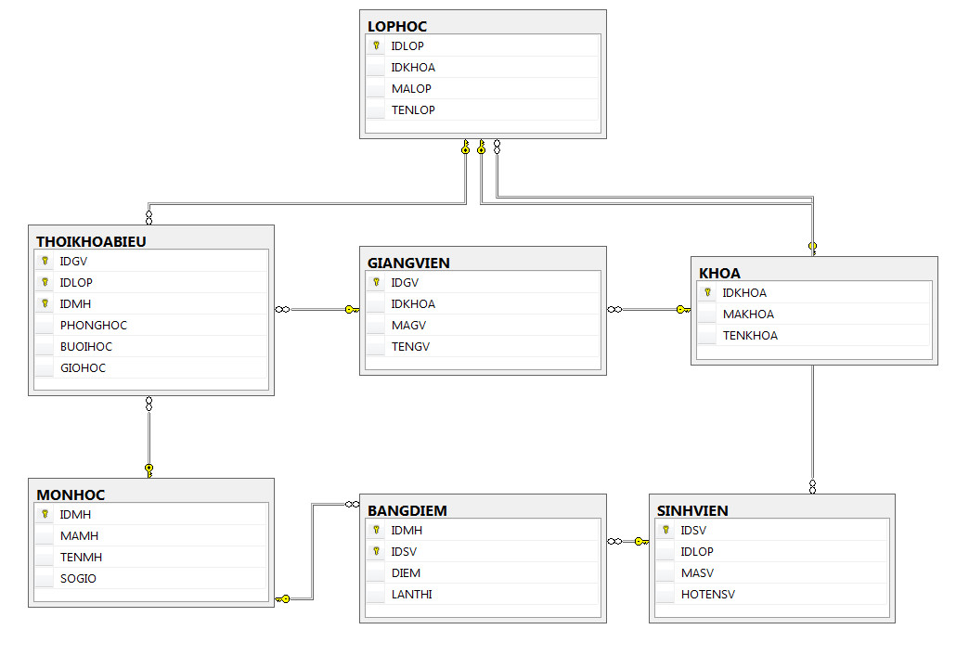

## Mô hình ERD

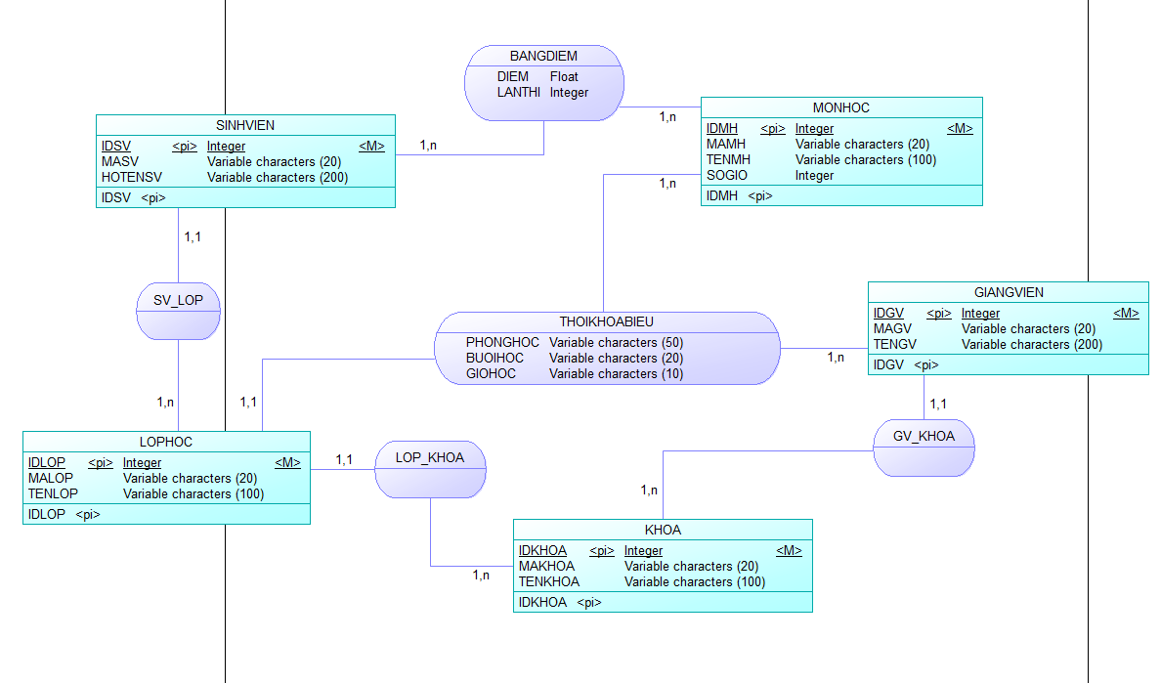

## Thiết kế giao diện

### Đăng nhập

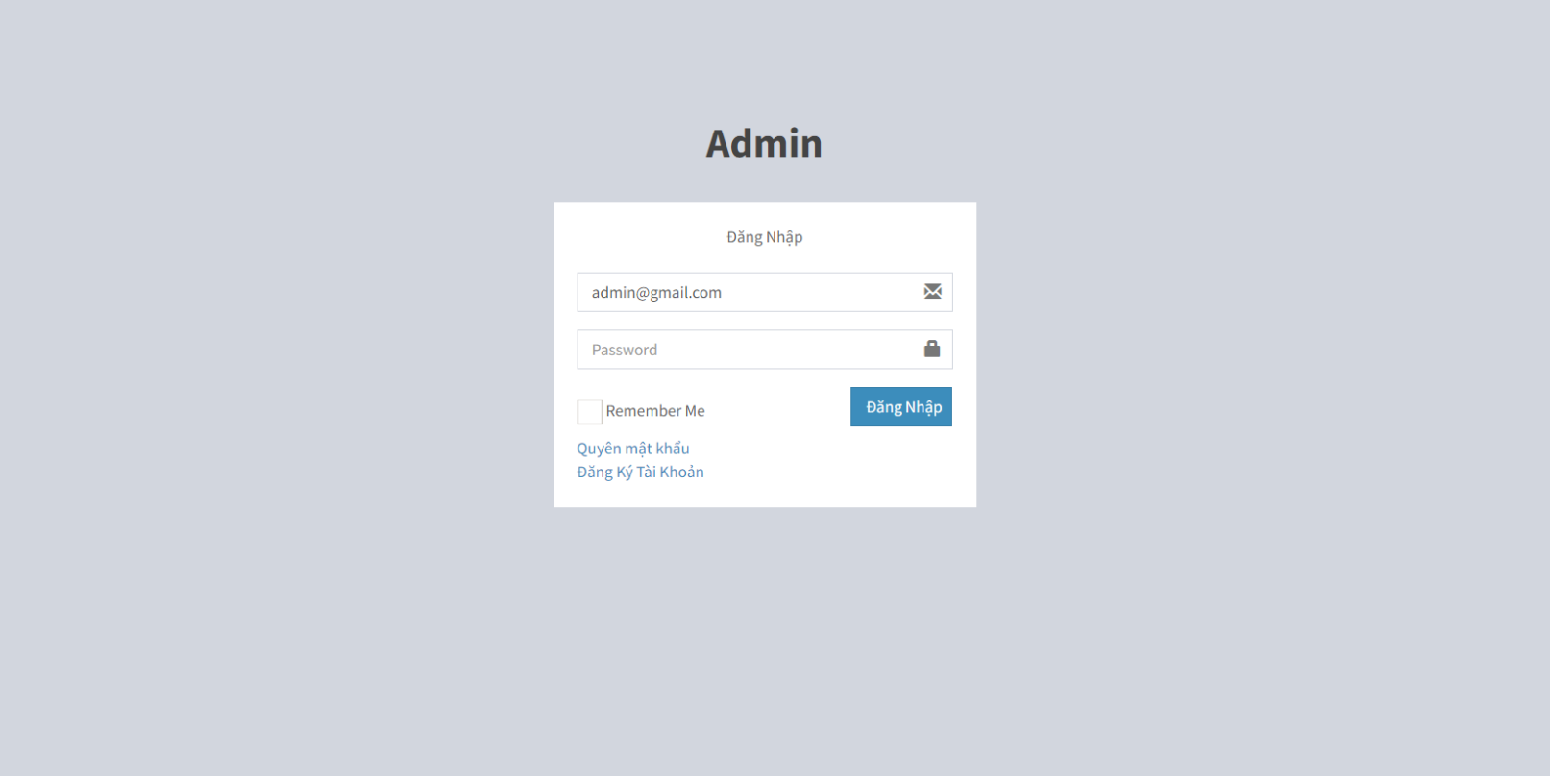

*Giao diện đăng nhập*

### Trang chủ

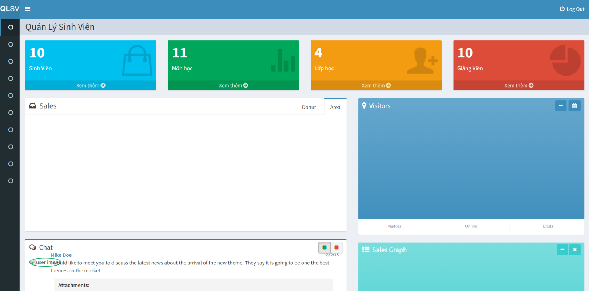

*Giao diện trang chủ*

### Quản lý môn học

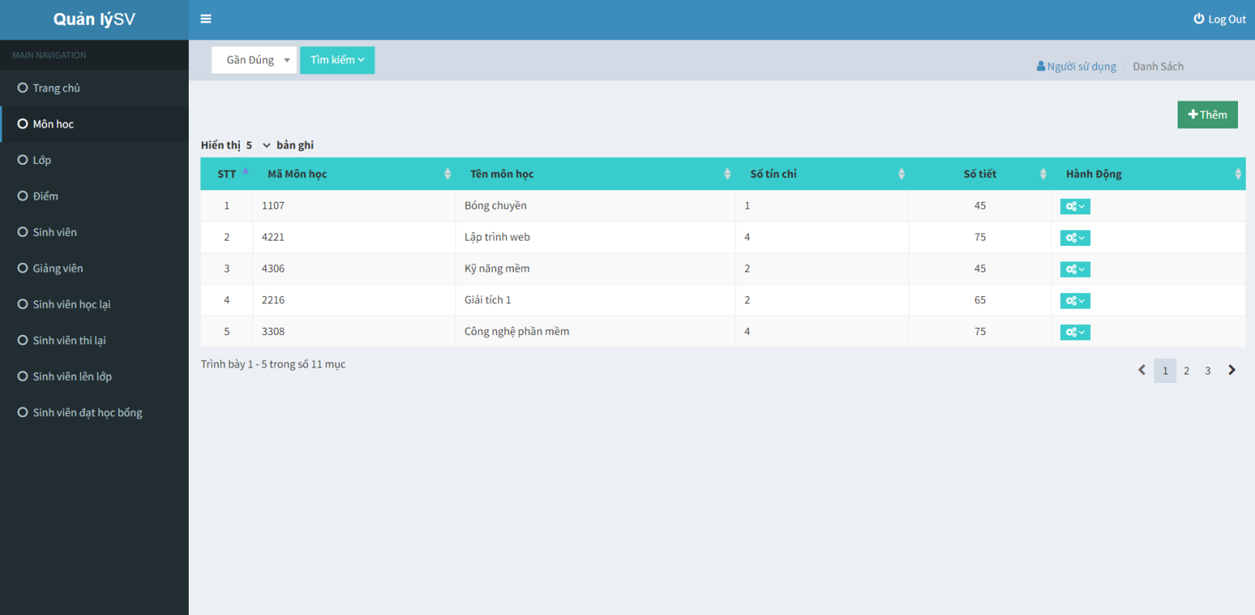

*Giao diện quản lý môn học*

### Quản lý lớp

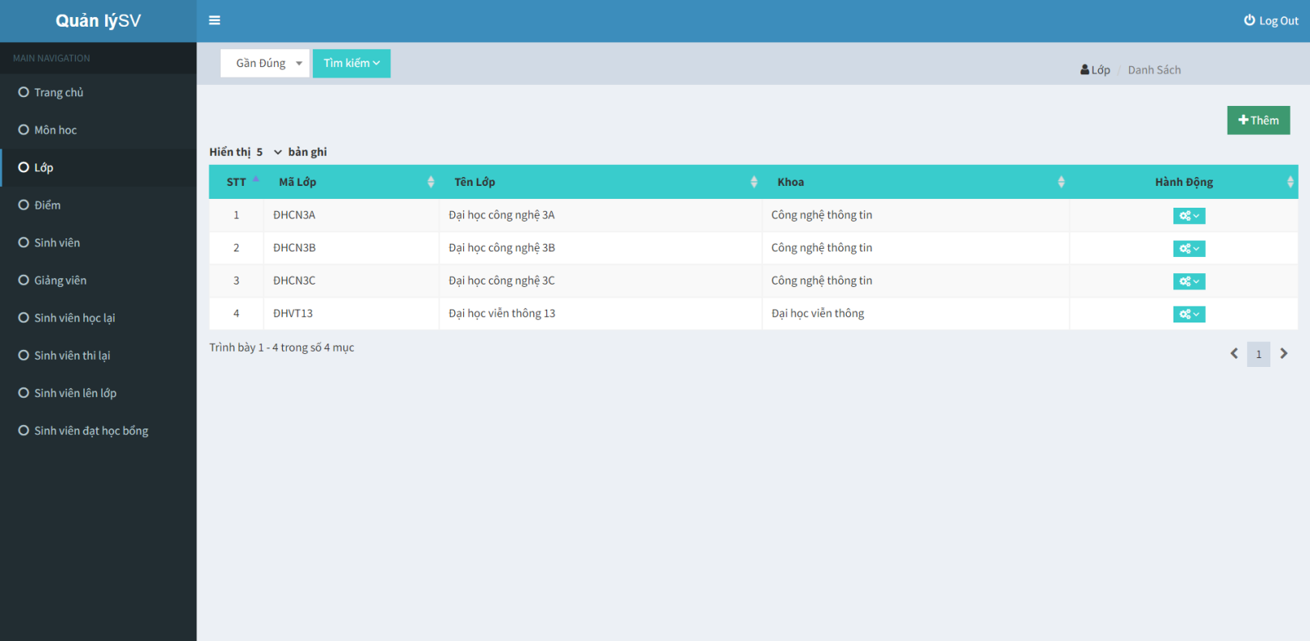

*Giao diện quản lý lớp*

### Quản lý điểm

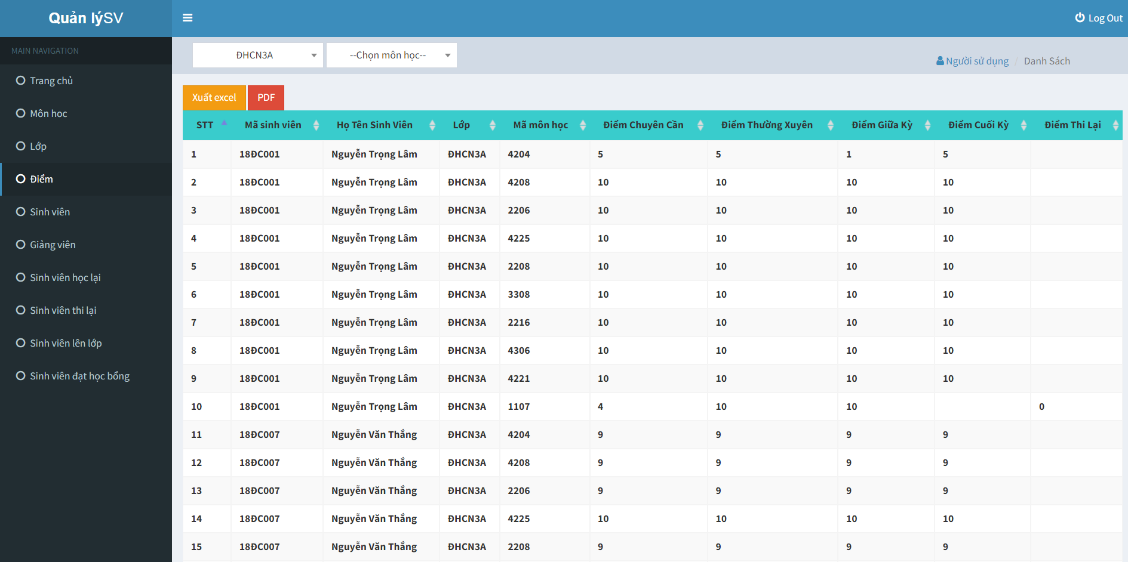

*Giao diện quản lý điểm*

### Quản lý sinh viên

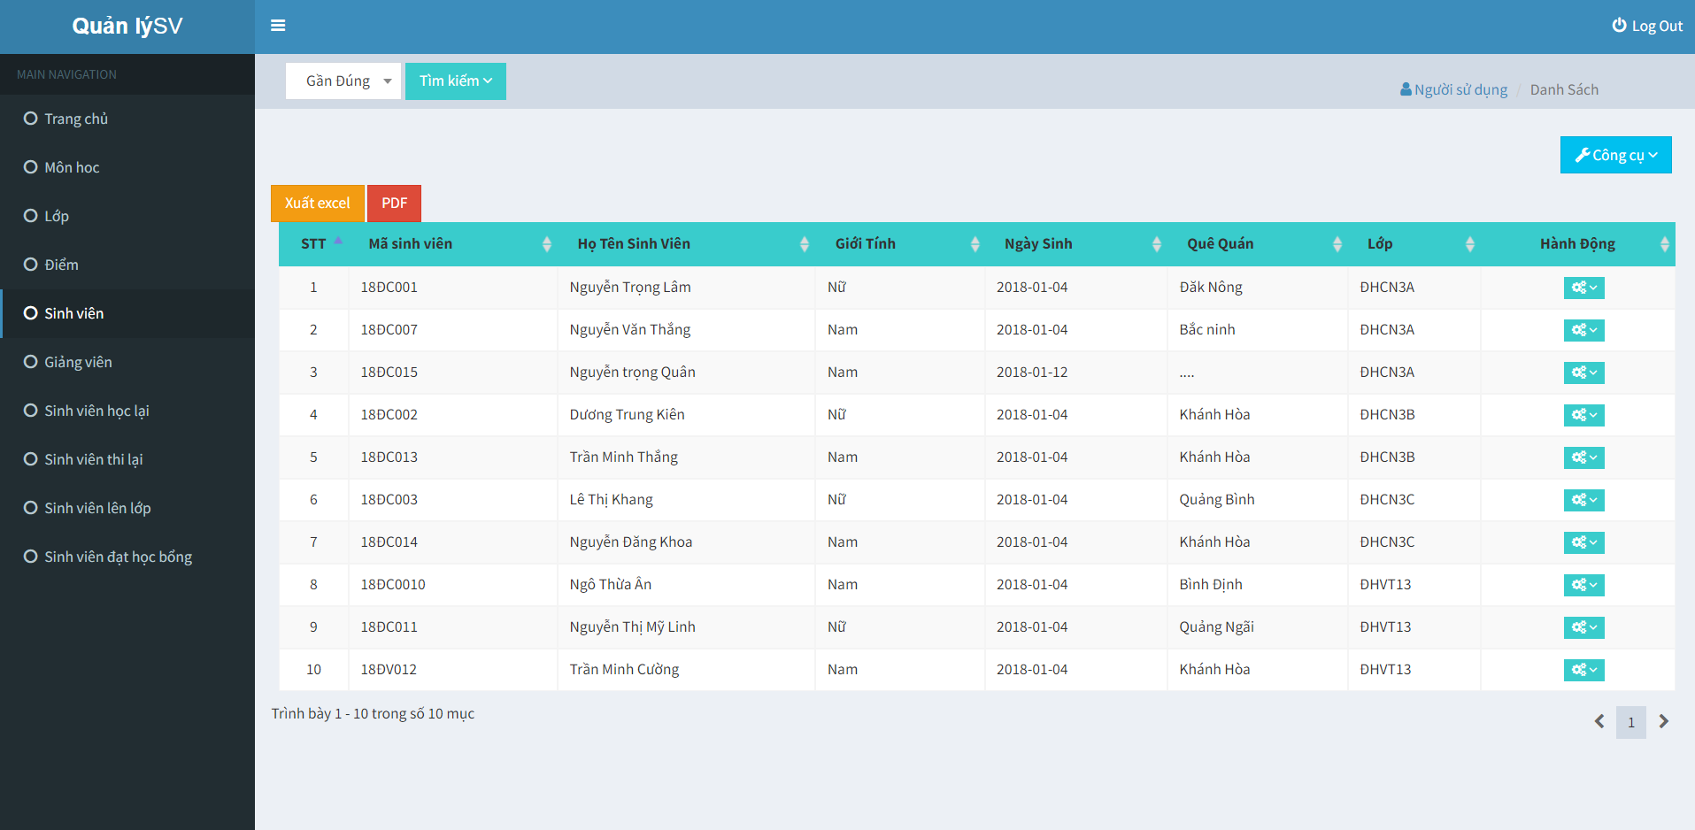

*Giao diện quản lý sinh viên*

### Quản lý giảng viên

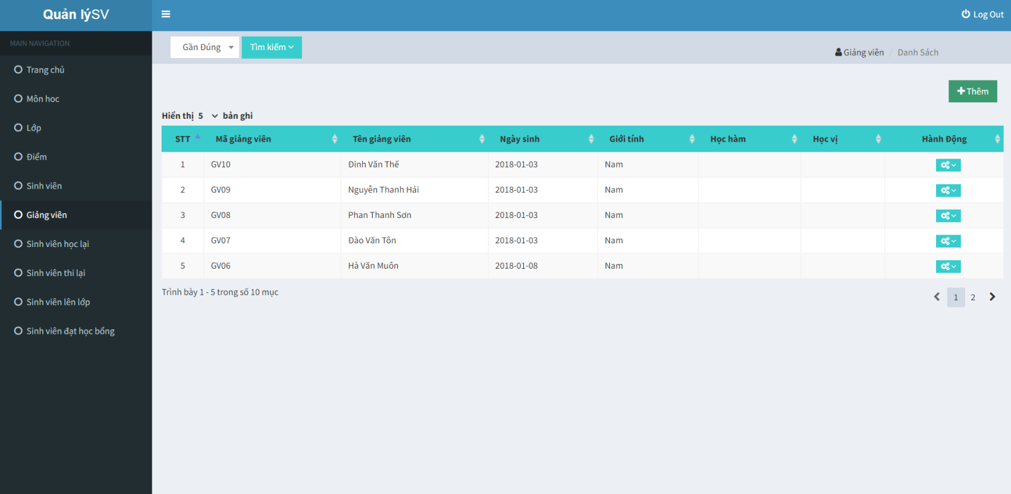

*Giao diện quản lý giảng viên*

### Quản lý sinh viên học lại

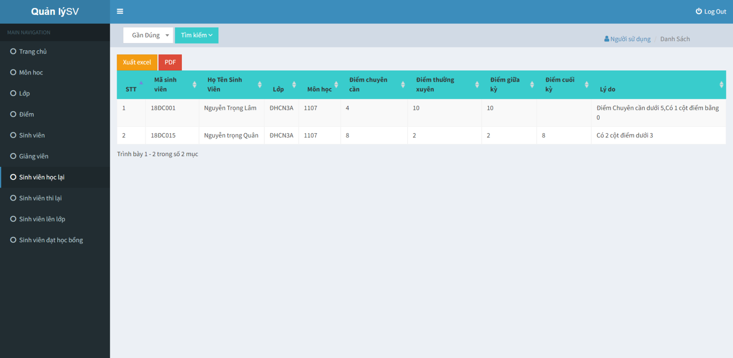

*Giao diện quản lý sinh viên học lại*

### Quản lý sinh viên thi lại

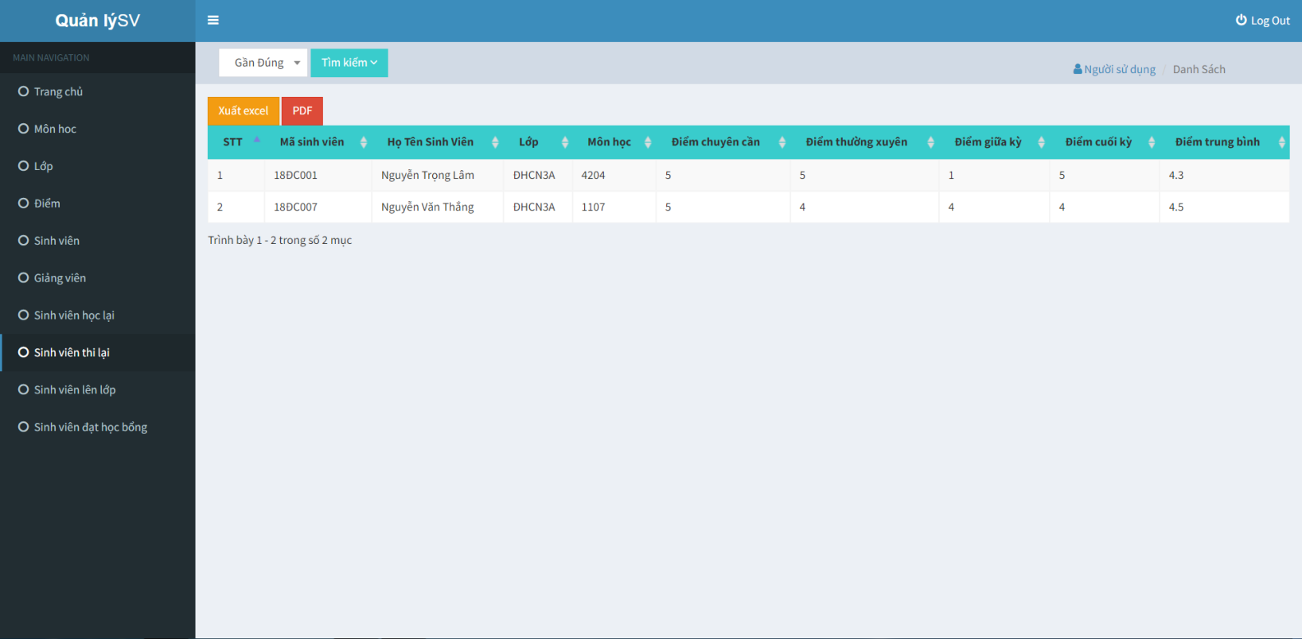

*Giao diện quản lý sinh viên thi lại*

### Quản lý sinh viên lên lớp

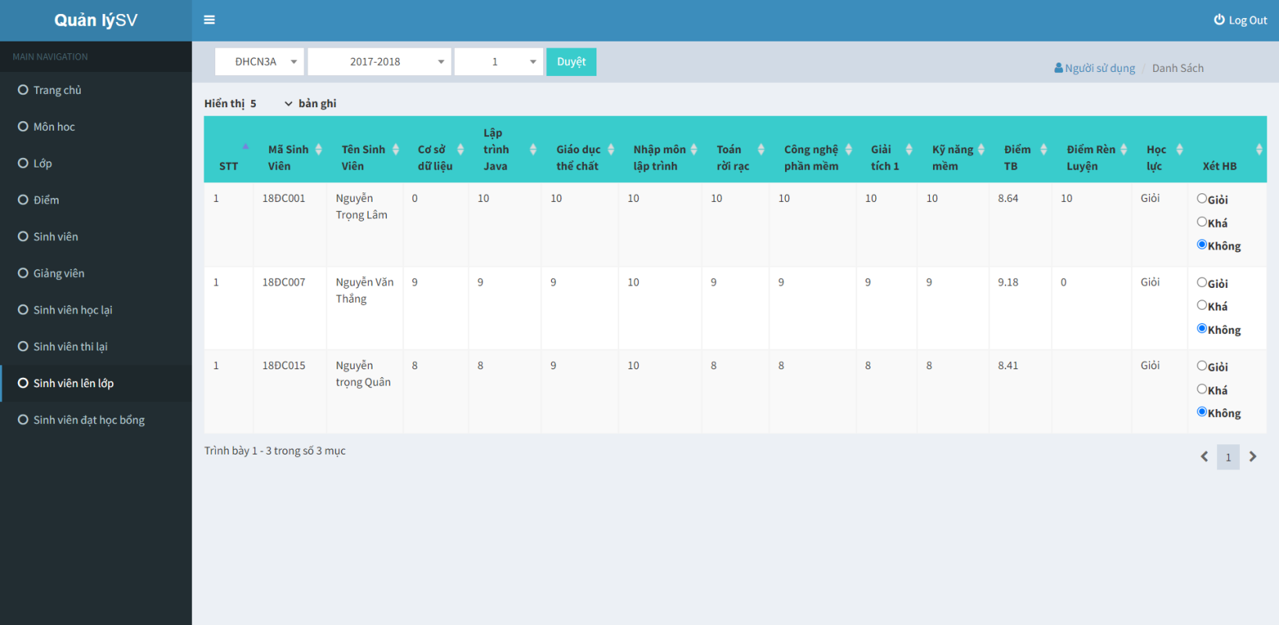

*Giao diện quản lý sinh viên lên lớp*

### Quản lý sinh viên đạt học bổng

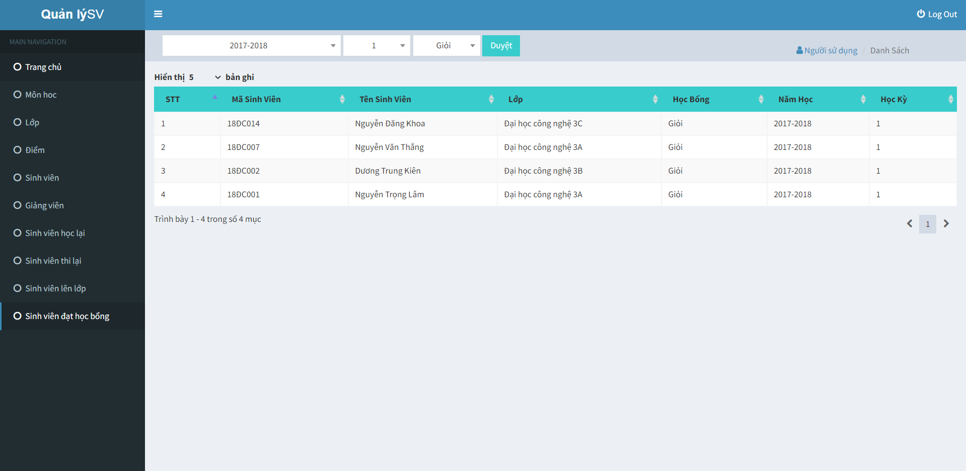

*Giao diện quản lý sinh viên đạt học bổng*

## Đánh giá chung

### Ưu điểm

* Tốc độ truy xuất nhanh
* Đã hỗ trợ nhiều chức năng quản lý sinh viên
* Giao diện dễ dùng, đáp ứng nghiệp vụ quản lý đào tạo

### Nhược điểm

* Bảo mật kém
* Còn một số chức năng quản lý sinh viên chưa được hỗ trợ
* Giao diện của một số chức năng không thuận tiện

# KẾT LUẬN

Qua 3 chương phân tích và tìm hiểu hệ thống thông tin về bài toán quản lí sinh viên. Nhóm chúng em đã đưa ra những phân tích về hệ thống ở cả hai phuong diện chức năng và dữ liệu. Về chức năng nhóm đã đưa ra được các sơ đồ chức năng của hệ thống. Về dữ liệu đã đưa ra sơ đồ dữ liệu. Tuy nhiên do còn hạn chế về nghiên cứu cũng như tiếp cận thực tế, chính vì vậy việc phân tích không tránh khỏi việc sai sót. Việc phân chia các bộ phận còn bất cập. Chức năng còn trùng lặp và hạn chế. Thiết kế hệ thống còn chưa đúng với thực tế.

Nhưng trong quá trình làm bài, nhóm đã nhận được sự hỗ trợ nhiệt tình từ giáo viên hướng dẫn là thầy Trương Hoàng Nhu. Nhóm rất mong nhận được hơn nữa những ý kiến đóng góp để hoàn thành đề tài được tốt hơn. Chúng em xin chân thành cảm ơn thầy.

# Tài liệu tham khảo

* Các giáo trình và bài học do thầy Trương Hoàng Nhu cung cấp
* Hướng dẫn viết trình bày đồ án cơ sở, đồ án chuyên ngành, đồ án tốt nghiệp - Thầy Nhu cung cấp
* Mẫu ví dụ tham khảo của Nhóm 6 Trường ĐHDL Hải Phòng : Đánh giá kết quả rèn luyện của sinh viên - Thầy Nhu cung cấp